项目名称 | 肇源通威100MW渔光一体光伏发电项目
业主单位 | 通威新能源科技有限公司 | 天气/最低温度-最高温度（℃） |  |  |  |  |  |  | 日 期
业主单位 | 通威新能源科技有限公司 | 8.14 | 8.15 | 8.16 | 8.17 | 8.18 | 8.19 | 8.20 | 日 期
监理单位 | 常州正衡电力工程监理有限公司 | 晴17-23 | 晴 18-26 | 晴 18-27 | 晴18-27 | 晴20-28 | 晴  19-28 | 晴19-25 | 20210814-20210820
施工单位 | 四川省送变电建设有限责任公司 | 管理人员 |  | 9 |  | 施工人员 |  |  | 47
一、本周主要工作汇报：
1、到货情况：
2021.8.14——镀锌扁钢、镀锌角钢、镀锌钢板、铜排、镀绞线。
2021.8.15——商混C30、C15。
2021.8.16——商混C15。
2021.8.18——商混C30。
2021.8.19——商混C15、河沙。
2、升压站现场施工：
2.1 综合楼基础-地圈梁模板安装90%、钢筋绑扎90%、接地扁铁焊接100%；
2.2 35kV预制舱基础筏板垫层浇筑100%、接地体焊接、筏板基础钢筋绑扎100%、止水钢板焊接；
2.3主变基础接地体预埋焊接100%、模板加固、基础浇筑100%；
2.4主变构架（东/西）基础模板安装、加固、承台浇筑100%；
2.5 SVG设备基础接地体焊接100%、承台浇筑60%；
2.6 GIS设备基础、构支架基础地下水位降水、人工清底、垫层浇筑100%；
2.7 围墙（南侧-西侧）基础浇筑100%；
2.8站用变基础土石方开挖100%、垫层浇筑100%、承台浇筑100%、钢筋绑扎100%、模板安装10%；

3、手续办理情况
- 和大庆供电公司提供的信通施工单位沟通通信手续以及合作方向；
- 和普华合作关系已建立（升压站、线路本体初设文件均已完成）；
- 初设图纸评审已完成，等待出评审意见；
- 正在开展的工作:
- 线路本体项目核准；
- 线路本体的环水保等专项报告（资料在编制中，缺少线路本体的立项文件无法批复）；
C.调度命名的办理；
4、安全检查
4.1安全帽佩戴情况.
4.2施工现场用电设备使用安全.
4.3生活区域酒精消毒.
4.4进场道路通畅.
4.5现场施工安全.
- 质量、安全方面管控：
安全管控措施：
1、现场施工机械安全装置检查。
2、现场施工人员安全器具佩戴检查。
3、安全技术交底。
4、现场临时用电安全安全检查。
5、疫情防控，戴口罩、生活区酒精消毒。
质量管控措施：
- 现场施工材料质量检查。
- 现场施工工艺质量检查。
- 下周主要工作安排：
施工内容：
- 站用变基础浇筑100%；
- 主变构架基础浇筑100%；
- SVG设备基础浇筑100%；
- 35kV预制舱基础浇筑100%；
- GIS基础及其构架基础浇筑100%；
1\临1、
四、整体进度情况
分项工程 | 单位 | 总工程量 | 本周完成量 | 累计完成量 | 累计完成比例 | 备注
综合楼基础 |  |  |  |  | 100%
综合楼地圈梁模板安装 |  |  | 60% |  | 90%
综合楼地圈梁钢筋绑扎 |  |  | 80% |  | 90%
SVG设备基础土石方工程 |  |  |  |  | 100%
SVG设备地下水位降水 |  |  |  |  | 100%
SVG设备基础换填及垫层浇筑 |  |  |  |  | 100%
SVG设备基础承台浇筑 |  |  | 60% |  | 60%
SVG设备基础钢筋绑扎 |  |  |  |  | 70%
SVG设备基础模板安装 |  |  |  |  | 30%
35kV预制舱基础承台 |  |  |  |  | 100%
35kV预制舱基础筏板垫层浇筑 |  |  | 100% |  | 100%
35kV预制舱基础筏板钢筋绑扎 |  |  | 100% |  | 100%
主变基础承台 |  |  |  |  | 100%
主变基础浇筑 |  |  | 100% |  | 100%
主变构架基础垫层浇筑 |  |  |  |  | 100%
主变构架基础钢筋绑扎 |  |  |  |  | 100%
主变构架基础模板安装 |  |  | 100% |  | 100%
主变构架基础承台浇筑 |  |  | 100% |  | 100%
GIS设备及构架基础地基降水 |  |  | 降水中
GIS设备及构架基础土石方工程 |  |  |  |  | 100%
GIS设备及构架基础垫层浇筑 |  |  | 100% |  | 100%
围墙（南侧-西侧）基础承台 |  |  |  |  | 100%
围墙（南侧-西侧）基础浇筑 |  |  | 100% |  | 100%
站用变土基础石方开挖 |  |  | 100% |  | 100%
站用变土基础垫层浇筑 |  |  | 100% |  | 100%
站用变土基础钢筋绑扎 |  |  | 100% |  | 100%
站用变土基础模板安装 |  |  | 100% |  | 100%
站用变土基础承台浇筑 |  |  | 100% |  | 100%

五、现场施工设备、人员统计
管理人员9人
施工人员共计47人
225挖机一台，50铲车一台。
七、现场需要协调事宜
1）协调大庆供电公司政企中心.
2）协调大庆供电局出具土地性质说明文件；
八、强条执行情况汇总
土建
检查项目 | 执行情况
单位工程名称 | 应执行 | 已执行 | 记录份数
电气
检查项目 | 执行情况
单位工程名称 | 应执行 | 已执行 |  | 记录份数

现场影像资料
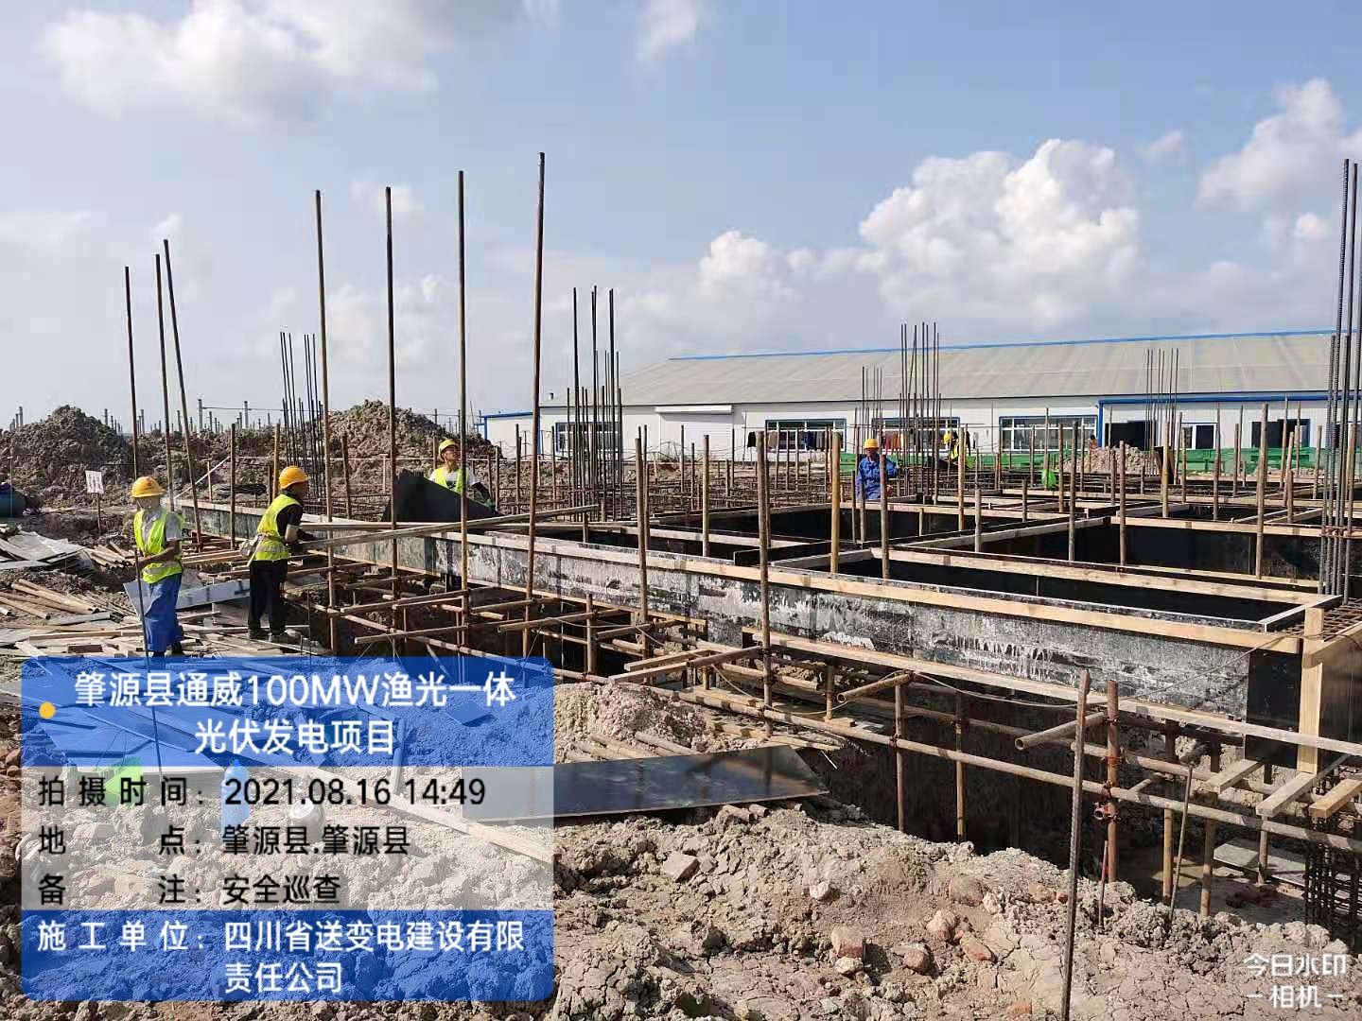 | 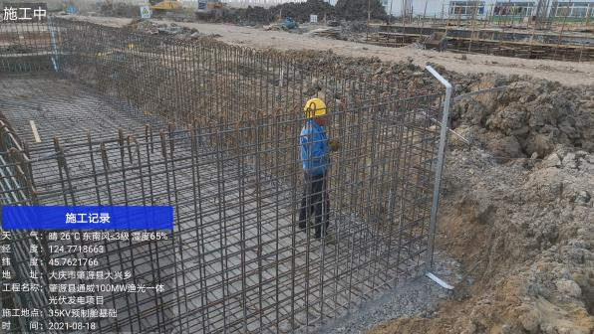
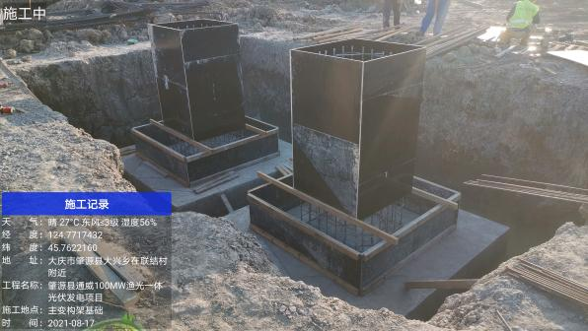 | 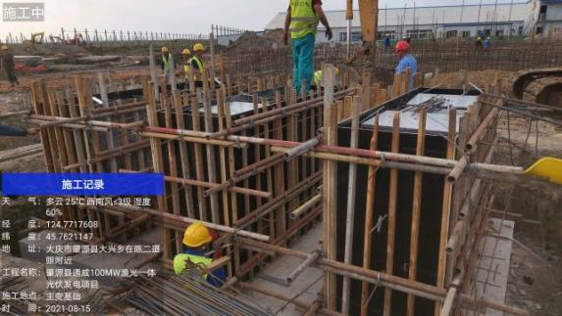
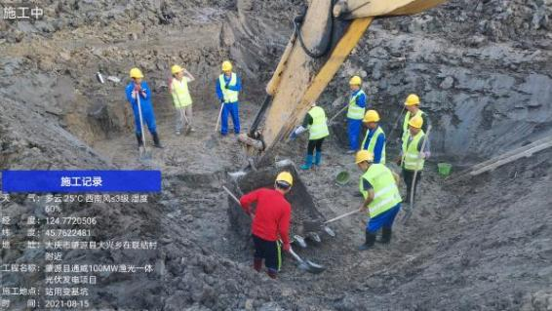 | 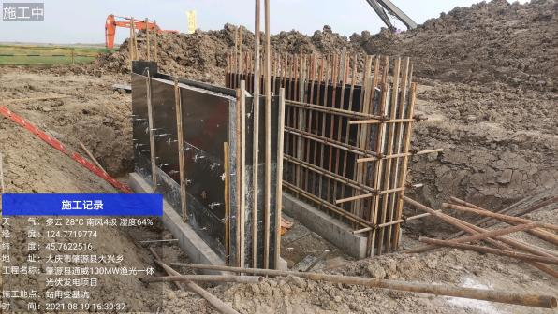
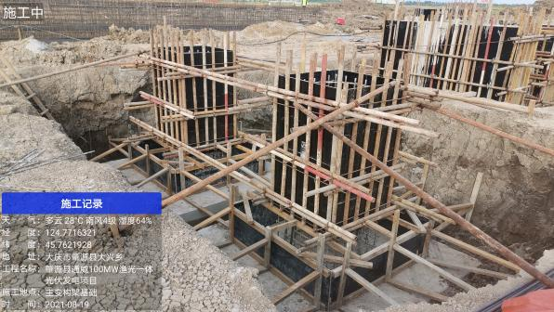 | 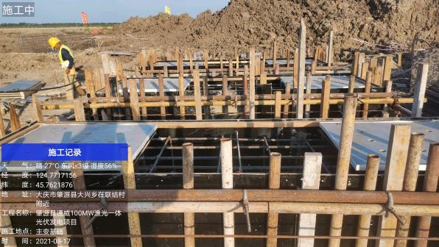

下周施工计划安排（8.14-8.20）
序号 | 工程项目 | 8.14 | 8.15 | 8.16 | 8.17 | 8.18 | 8.19 | 8.20 | 本周工程总量 | 本周工程总量占比 | 累计工程量 | 累计占比 | 总工程量 | 备注
1 | 站用变基础浇筑 |  |  |  | 100%
2 | 主变构架基础浇筑 |  |  |  |  |  | 100%
3 | SVG设备基础浇筑 |  |  | 100%
4 | 35kV预制舱基础浇 |  | 100%
5 | GIS基础及其构架基础浇筑 |  |  |  |  | 100%

